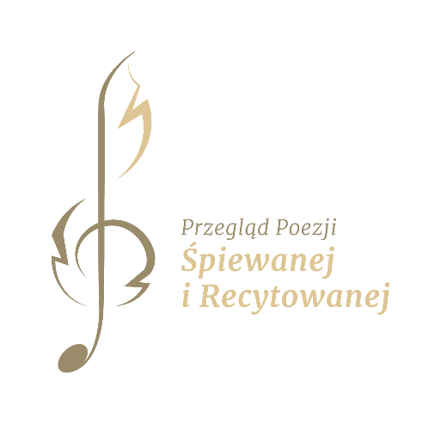 REGULAMIN
I PRZEGLĄDU POEZJI ŚPIEWANEJ I RECYTOWANEJ
„LISTOPADOWE WERSY”

Cele:
1. Propagowanie i promowanie piosenki poetyckiej o wysokich walorach artystycznych.
2. Poszukiwanie młodych talentów i inspiracja do poszukiwań artystycznych w dziedzinie poezji i muzyki.
3. Rozwijanie wrażliwości artystycznej u młodych wykonawców i odbiorców piosenki poetyckiej.
4. Konfrontacja dokonań twórczych.
5. Połączenie odbioru poezji czytanej i poezji śpiewanej.
6. Rozwój twórczości literackiej i muzycznej.
Termin przeglądu: 25.11.2019 r. godz. 11:00

REGULAMIN:
Warunki uczestnictwa:
- Uczestnikami przeglądu mogą być: uczniowie szkół podstawowych.
- Jury przyzna nagrody i wyróżnienia w 3 kategoriach:
I – uczniowie klas I-III;
II - uczniowie klas IV –VI;
III – uczniowie klas VII – VIII.
- Warunkiem uczestnictwa jest wypełnienie i przesłanie do organizatora karty zgłoszenia (załącznik nr 1) wraz ze zgodą na publikację wizerunku na potrzeby przeglądu w terminie określonym w niniejszym regulaminie, tj. do 20 listopada br.
- Uczestnicy „Przeglądu piosenki śpiewanej” zobowiązani są również do 22 listopada br. dostarczyć nagranie podkładu na płycie CD lub pendrive w siedzibie Centrum Kultury oraz Biblioteki Publicznej w Nowych Skalmierzycach lub przesłać na adres biblioteka@noweskalmierzyce.pl
- Uczestnicy „Przeglądu twórczości własnej Młodych Talentów” wraz z kartą zgłoszenia i zgodą przesyłają (lub dostarczają do siedziby CK oraz BP) jeden tekst poetycki.
- W ramach przeglądu odbędą się 3 równoległe konkursy:
- „Przegląd poezji śpiewanej” (dla uczniów szkół podstawowych);
- „Przegląd poezji recytowanej” (dla uczniów szkół podstawowych);
- „Przegląd twórczości własnej Młodych Poetów” (dla uczniów szkół podstawowych); .
- Organizatorzy zakładają, że dzień przeglądu będzie zatem Świętem Poezji i okazją do prezentacji szeroko rozumianych artystycznych talentów.
- Jeden uczestnik może wziąć udział w wybranym przez siebie konkursie z podpunktów a),b),c).
- Niewykluczony jest udział jednego uczestnika w więcej niż jednym konkursie przeglądu.
- Nagrody w poszczególnych konkursach przyznawać będzie specjalnie powołane niezależne jury.
- Jury przyzna nagrodę Grand Prix w każdej z przewidzianych kategorii danego konkursu oraz wyróżnienia.
- Tematem I Przeglądu Poezji Śpiewanej i Recytowanej są „Poetyckie pejzaże”.
Temat może być jednakowoż luźno interpretowany. Poetyckie pejzaże mają być punktem wyjścia, inspiracją dla twórców do literackich i muzycznych poszukiwań.
- Uczestnicy „Przeglądu poezji recytowanej” winni przesłać jeden wybrany do recytacji tekst (1 egzemplarz) wraz z kartą zgłoszenia. Recytacja powinna trwać do 5 minut.
Jury oceniać będzie: dobór repertuaru, dykcję, interpretację, ogólny wyraz artystyczny.
- Uczestnicy „Przeglądu poezji śpiewanej” mogą zaprezentować jeden wybrany utwór wraz z akompaniamentem własnym lub podkładem muzycznym.
Uczestnicy wykonują utwory solo.
Jury oceniać będzie: dobór repertuaru, interpretację tekstów poetyckich, muzykalność i warunki głosowe wykonawcy (w tym intonację i dykcję), oryginalność kompozycji, aranżacji i sposobu wykonania, ogólny wyraz artystyczny.
- Organizator zastrzega sobie prawo do zmiany niniejszego regulaminu.
- Przesłanie karty zgłoszenia jest równoznaczne z akceptacją warunków regulaminu.
- Organizator zastrzega sobie prawo do filmowania i fotografowania prezentacji, a powstały materiał będzie wyłączną własnością Organizatora. Organizator zastrzegają sobie prawo ostatecznej interpretacji regulaminu.

KARTA ZGŁOSZENIA
I PRZEGLĄD POEZJI ŚPIEWANEJ I RECYTOWANEJ

Imię i nazwisko:
Imię i nazwisko nauczyciela:
Szkoła:
Wiek:
Imię i nazwisko rodzica/opiekuna:
Numer kontaktowy:

W wybranym miejscu prosimy o postawienie znaku X.

 | Przegląd Poezji Śpiewanej | Przegląd Poezji Recytowanej | Przegląd Twórczości Własnej Młodych Talentów
Potwierdzenie uczestnictwa w danym konkursie (znak X w odpowiednim miejscu)
Tytuł prezentowanych utworów

Akompaniament*: (uzupełniają uczestnicy Przeglądu Poezji Śpiewanej)  Właściwe podkreślić* | Własny  Podkład muzyczny

ZGODA

Oświadczam, że zapoznałam/em się i akceptuję Regulamin I Przeglądu Poezji Śpiewanej i Recytowanej.

Oświadczenie o wyrażeniu zgodny na wykorzystywanie wizerunku Ja niżej podpisany/a:
na podstawie art. 81 ust. 1 z dnia 4 lutego 1994r (Dz. U. z 2006r., nr. 90, poz. 631 z późn. zm.) o prawie autorskim i prawach pokrewnych oraz na podst Ustawy z dnia 29 sierpnia 1997 roku o ochronie danych osobowych ( DZ. U. 2016.922 z dnia 2016.06.28) oświadczam, że wyrażam zgodę na nieodpłatne, wielokrotne rozpowszechnianie mojego wizerunku, wizerunku mojej córki/syna poprzez publikację zdjęć i filmów przez Centrum Kultury oraz Bibliotekę Publiczną w ramach I Przeglądu Poezji Śpiewanej i Recytowanej, na stronach www, w powstałych publikacjach oraz za pośrednictwem wszelkich pozostałych mediów/kanałów dystrybucji informacji tylko i wyłącznie w kontekście tego wydarzenia.

Jednocześnie oświadczam, że zdjęcia te nie naruszają moich dóbr osobistych. Niniejsza zgoda:
1. Nie jest ograniczona czasowa ani terytorialne,
2. Dotyczy wszelkich zdjęć z moim udziałem, mojej córki/syna wykonanych podczas I Przeglądu Poezji Śpiewanej i Recytowanej,
3. Wizerunek może być użyty do różnego rodzaju form elektronicznego przetwarzania obrazu, kadrowania i kompozycji, bez obowiązku akceptacji produktu końcowego, lecz nie w formach obraźliwych lub ogólnie uznanych za nieetyczne.
Zrzekam się niniejszym wszelkich roszczeń, w tym również o wynagrodzenie (istniejących i przyszłych) względem Centrum Kultury oraz Biblioteki Publicznej z tytułu wykorzystania mojego wizerunku na potrzeby jak w oświadczeniu.

…................................................................................................................................................... podpis opiekuna prawnego

